Raport stiintific
privind implementarea proiectului PN-II-ID-PCE-2011-3-0762, nr. 175/25.10.2011
„Reducerea emisiilor de nanoparticule prin optimizarea proceselor de filtrare a gazelor reziduale de ardere” in perioada ianuarie – decembrie 2012
Etapa ianuarie – decembrie 2012 a avut ca obiective principale:
- Modelarea matematica si simularea numerica a comportamentului suspensiilor de particule nanometrice intr-un mediu fluid sub actiunea campului electric neuniform (dielectroforezei), in scopul retinerii/manipularii acestora si studiul parametric al sistemului.
- Diseminarea rezultatelor obtinute prin publicarea in reviste de specialitate si participarea la conferinte.
Activitatile efectuate s-au axat in primul rand pe realizarea obiectivelor operationale corespunzatoare etapei (conform planului de lucru din propunerea de proiect):
1. Construirea modelului matematic pentru descrierea sistemului studiat (suspensii de nanoparticule in mediu fluid, supuse actiunii unui camp electric).
- Aflarea ecuatiilor care guverneaza dinamica sistemului, a domeniului de calcul si a conditiilor initiale si pe frontiera asociate acestuia:
Conform consideratiilor generale prezentate in raportul etapei 2011, forta mediata in timp care actioneaza asupra unei particule dielectrice aflate in camp electric neuniform este formata din doua contributii independente (indicii R şi I indica partile reala si respectiv imaginara ale marimiii fizice considerate):
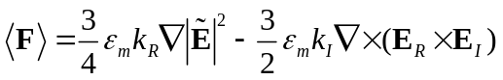 (1)
Primul termen se refera la efectul amplitudinii neuniforme spatiale a campului electric. Intr-un mediu dielectric directia fortei DEP este influentata de polarizabilitatea particulelor, ce depinde de permitivitatea proprie, cat si a mediului. Atunci cand semnul lui 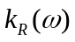 este pozitiv, miscarea particulelor este orientata spre regiunile cu camp mai puternic - dielectroforeza pozitiva (pDEP). Cand este negativ, particulele se deplaseaza spre regiunea cu camp mai scazut - dielectroforeza negativa (nDEP).
Al doilea termen al ecuatiei (1) este nenul in cazul in care campul electric are o faza dependenta spatial, iar fenomenul corespunzator acestei situatii se numeste traveling wave dielectrophoresis (twDEP).
Dupa introducerea expresiilor corespunzatoare pentru fazorul tensiunii 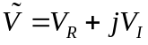, cele doua componente ale fortei (1) se pot scrie [1,4]:
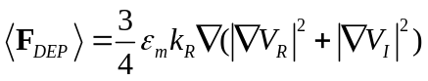, respectiv 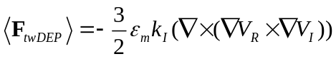 (2)
Partea reala a factorului Clausius-Mossotti [7] da forta dielectroforetica pe directia verticala, in timp ce partea imaginara 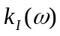 da forta twDEP pe directia orizontala.
In figura 1 se prezinta doua structuri tipice de dispozitive folosite in separarea dielectroforetica. Prima corespunde separarii prin intermediul fortei DEP, iar a doua separarii prin cel al fortei twDEP.
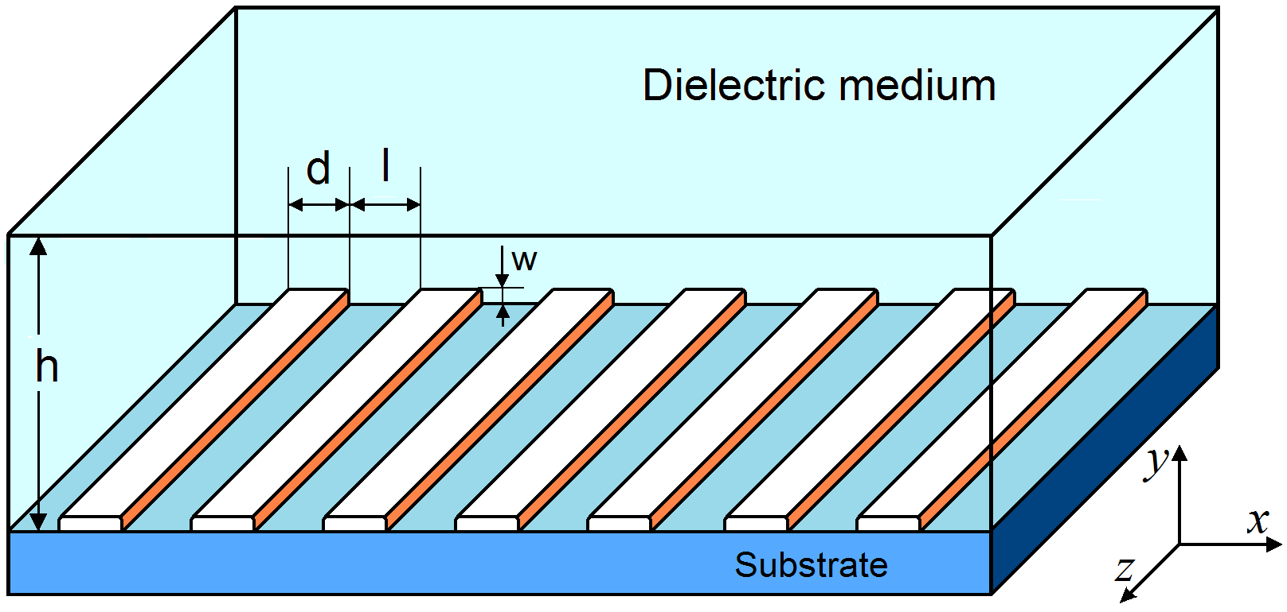 a) 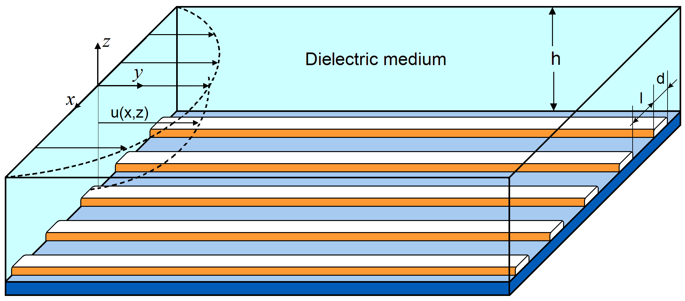 b)
Figura 1: Reprezentarea schematica a dispozitivelor experimentale pentru separare folosind: a) forta DEP, b) forta twDEP.
Conditiile la frontiera domeniului de calcul sunt prezentate in figura 2. Din motive de simetrie si periodicitate, am prezentat o singura celula elementara, intr-o sectiune longitudinala prin dispozitiv si conditiile la frontiera pentru potentialul real. Conditiile la frontiera pentru potentialul imaginar sunt similare. In literatura de specialitate este neglijata grosimea fizica a electrozilor (situatie prezentata in raportul fazei 2011), dar in modelul nostru matematic am folosit o descriere mai realista a problemei, care tine cont de forma si grosimea electrozilor [3,4,12].

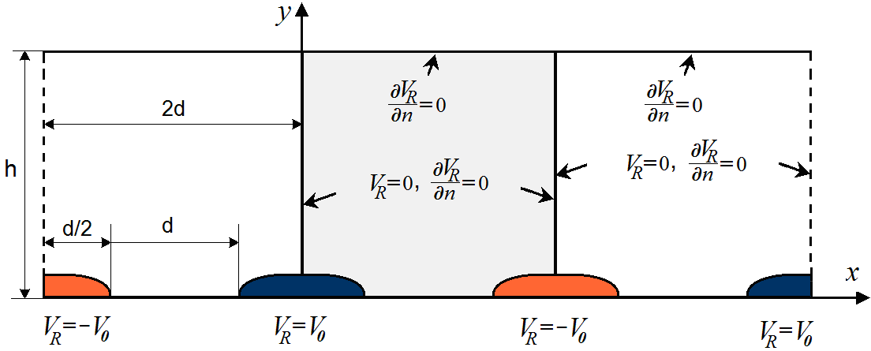
Figura 2: Reprezentari ale domeniului de calcul si ale conditiilor la frontiera asociate tinand cont de geometria electrozilor.
Comportamentul macroscopic al unei suspensii de particule sferice aflate intr-un fluid dens si vascos poate fi modelat avand in vedere echilibrul mecanic dintre o forta externa F si forta de rezistenta vascoasa de tip Stokes [1,4]:
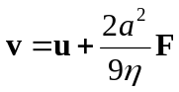, unde: 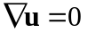; 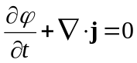, unde: (3)
u si v sunt vitezele fluidului respectiv particulei, a - raza particulei, - vascozitatea fluidului, t - timpul, j -fluxul de particule, D - coeficientul de difuzie al particulei si F reprezinta campul dielectroforetic extern.
O reprezentare a domeniului de calcul pentru determinarea campului de concentratie este data in figura 3. Daca se neglijeaza grosimea electrozilor, profilul de curgere a fluidului poate fi considerat ca fiind de tip Poiseuille [4,5,12], dar in situatia in care se ia in considerare si geometria electrozilor, campul de viteze se calculeaza numeric prin rezolvarea ecuatiei Navier-Stokes impunand conditia de aderenta a fluidului real la pereti si electrozi [3-5].
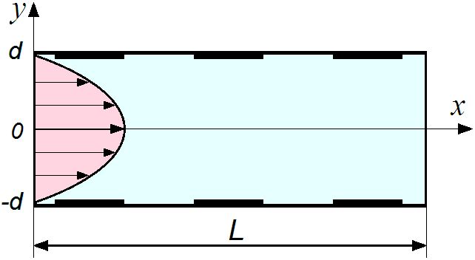
Figura 3: Reprezentarea schematica a domeniului macroscopic (!) pentru calculul campului de concentratie. Curgerea fluidului este de tip Poiseuille.
Notand cu 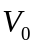 amplitudinea semnalului aplicat si cu d o distanta caracteristica dispozitivului, expresiile adimensionalizate ale componentelor fortei in raport cu potentialele electrice adimensionale 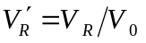şi 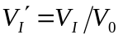 si distanta 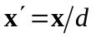, devin:
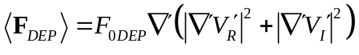, respectiv 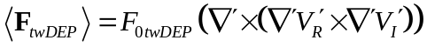, (4)
unde s-au utilizat notatiile: 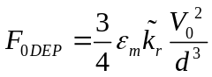 si respectiv 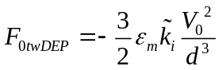.
Utilizand scalele 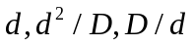 si 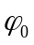 (media initiala a fractiei volumice) pentru lungime, timp, viteza si respectiv volumul de particule, problema transportului macroscopic exprimata in termeni de variabile adimensionale este descrisa de urmatorul sistem de ecuatii [9]:
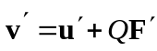, unde: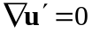; 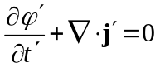, unde: 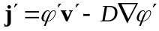. (5)
Simbolul “ ′ ” reprezinta marimea adimensionala, 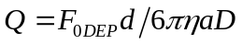 ,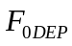 provine din ecuatia (4).
- Analiza fizica si chimica a sistemului:
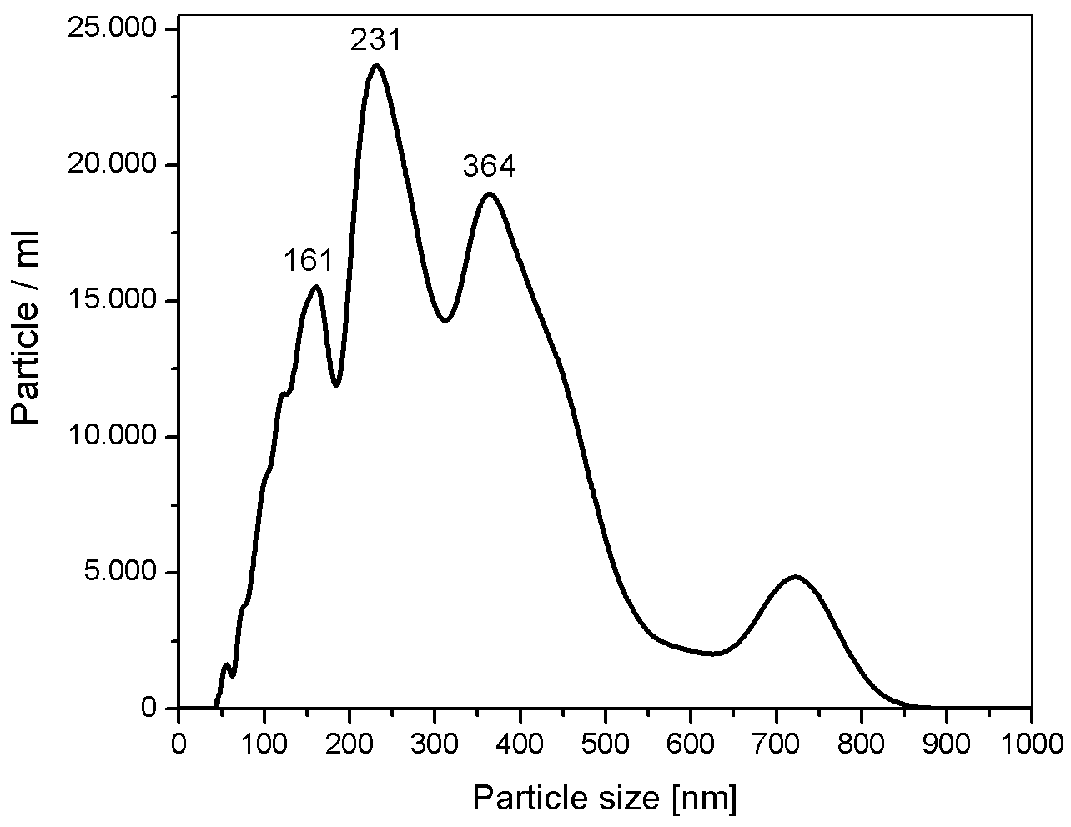
Proba utilizata pentru masuratori dielectrice a fost o pulbere de particule submicronice rezultata din procesele de ardere a deseurilor, prelevata din filtrele de gaze de ardere ale incineratorului de deseuri Pro Air Clean Timisoara. Dimensiunea particulelor aflate intr-o suspensie cu apa, a fost determinata cu ajutorul unui sistem de tip nanoparticle tracking analysis NanoSight LM 10 achizitionat in cadrul proiectului in acest an (figura 4a), rezultatele indicand valori cuprinse intre (160-370) nm. Analiza EDAX (figura 4b) indica un continut ridicat de carbon precum si un amestec de oxizi de zinc, oxizi de cupru, oxid de fier, oxid de magneziu si o cantitate mica de alti oxizi [11].
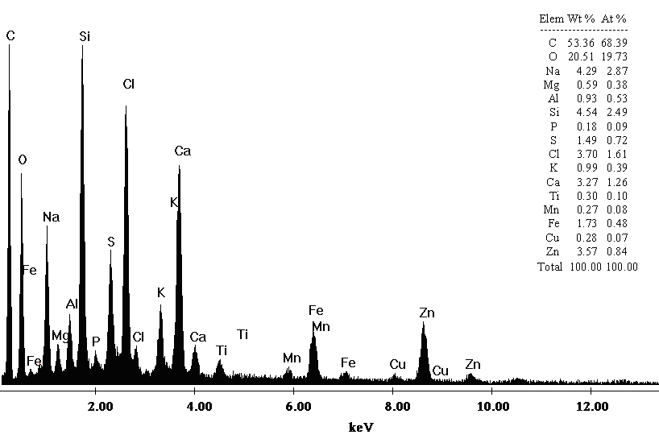
Figura 4: Rezultate experimentale privind analiza dimensionala (a) si compozitia chimica (b) a unei probe continand particule submicronice.

a) b)
- Stabilirea valorilor parametrilor care apar in sistem:
Pentru parametrii problemei s-au considerat valori tipice, care permit compararea rezultatelor noastre cu cele din literatura de specialitate si in final validarea codurilor numerice.
Pe parcursul etapei de comparare/validare am considerat un sistem format din particule de dimesiune caracteristica (raza) a=200nm in apa (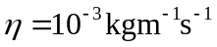, 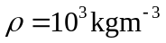, 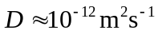, 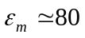). Dimensiunea caracteristica a dispozitivului este 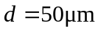. Pentru partea reala a factorului Clausius-Mossotti de valoare 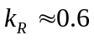, corespunzand aproximativ valorii pentru particule de latex in apa, amplitudinea tensiunii aplicate 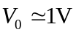si o unda de deplasare (traveling wave) cu lungimea de unda 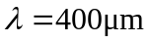, obtinem pentru parametrul adimensional din ecuatia (5) o valoare tipica 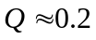 [5,8].
Curgerea fluidului in microcanal este considerata laminara si este descrisa de un profil Poiseuille cu o valoare tipica maxima a vitezei de curgere de of 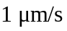.
2. Implementarea numerica a modelului matematic.
- Construirea programului pentru simularea dinamicii nanoparticulelor in camp electric si validarea programului prin comparatie cu rezultate publicate anterior:
Programele folosite pentru implementarea numerica a modelului matematic au fost scrise folosind FreeFEM++, un solver de ecuatii cu derivate bazat pe metoda elementul finit. Pentru validarea programelor s-au folosit cazuri particulare ale problemei noastre, care admit fie solutie analitica sau au fost rezolvate in lucrari publicate anterior in domeniu. Validarea programului de calcul al fortei dielectroforetice s-a realizat in cazul particular al neglijarii geometriei electrozilor [6,8,9]. S-a ales o geometrie descrisa de dimensiunile d₁=d₂=d=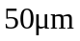 si h=10d si conditii la frontiera ca si in figura 2.
Rezultatele obtinute pentru amplitudinile vectorilor 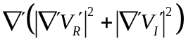 si 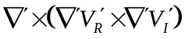, proportionali cu valorile adimensionale ale fortelor DEP si twDEP date de ecuatiile (4) sunt in foarte buna concordanta cu rezultatele din literatura. O validare cantitativa mai precisa a programului de calcul al fortei dielecroforetice s-a facut prin compararea solutiei numerice calculate cu programul nostru cu o solutie analitica propusa in literatura si arata o concordanta perfecta [8].
3. Studiu numeric asupra mobilitatii si ratei de dispersie a nanoparticulelor aflate in mediu fluid atunci cand sunt supuse actiunii campului electric pentru a fi retinute sau separate
- Studiul rolului dimensiunii particulelor, influentei proprietatilor fizice ale particulelor si fluidului; determinarea parametrilor fizici pentru functionarea optima a dispozitivului:
Pentru a studia efectul dimensiunii particulelor asupra procesului de transport, s-au realizat simulari pentru particule cu raze cuprinse intre 100 si 300 nm. Rezultatele obtinute pentru campul de concentratie in cazul particulelor cu razele a=100nm si a=200nm sunt prezentate in Figura 6a [8,9]. Rezultatele arata ca pe masura ce dimensiunea particulelor scade, scade si intensitatea fortei dielectroforetice care actioneaza asupra acestora, atata in cazul pDEP cat si in cazul nDEP.
Studiul influentei proprietatilor fizice ale particulelor si fluidului s-a facut prin intermediul parametrului Q, care contine in expresia sa atat caracteristici ale fluidului (,, ,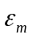), cat si ale particulelor (raza a, Figura 4a). Influenta parametrului Q asupra campului de concentratie este prezentata in Figura 4b [4]. In cazul pDEP, dar si al nDEP, rezultatele arata ca pe masura ce parametrul Q creste (fenomen ce poate fi produs de marirea tensiunii de alimentare, sau de scaderea vascozitatii, a coeficientului de difuzie, a distantei caracterisitice, sau a razei particulelor) creste si valoarea fortei dielectroforetice.
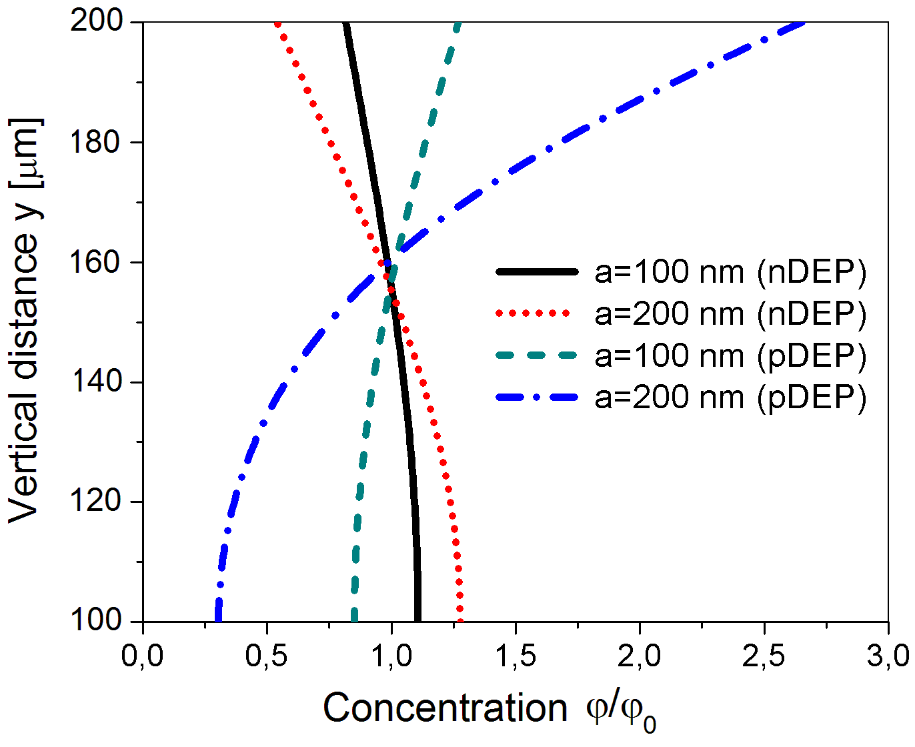
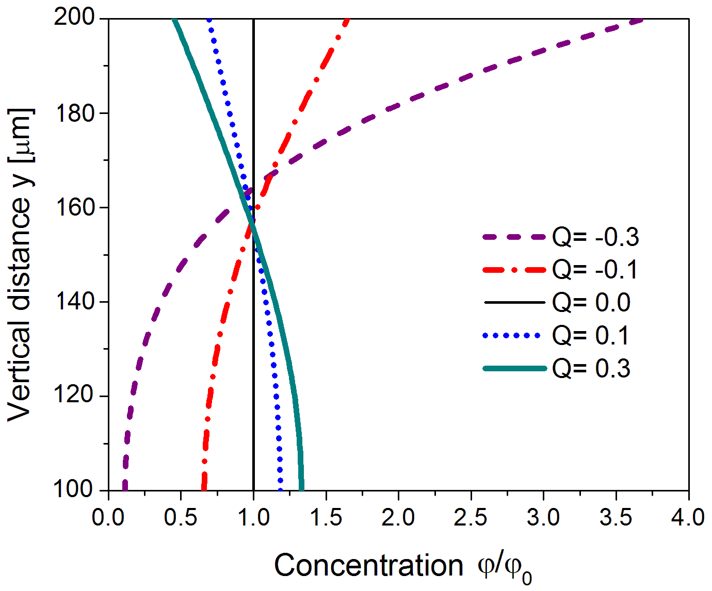
Figura 4: Profilurile de concentratie 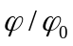 calculate de-a lungul verticalei dispozitivului experimental pentru a) doua dimensiuni ale particulelor, b) mai multe valori ale parametrului Q.

a) b)
Un studiu amanuntit al efectului geometriei electrozilor asupra fortei dielectroforetice este prezentat in [7,8].
O alta etapa importanta a studiului nostru o constituie calcularea traiectoriilor particulelor supuse fortei DEP [8,9]. Pentru determinarea traiectoriilor, am integrat ecuatia vitezelor (5) pentru diferite pozitii initiale ale particulelor. Rezultatele simularilor realizate pentru geometria din figura 2 confirma comportamentul estimat al particulelor sub actiunea fortelor dielectroforetice: in cazul pDEP particlele sunt atrase catre marginle electrozilor (figura 5a), in cazul nDEP particulele sunt respinse catre centrul microcanalului (figura 5b), deci forta DEP actioneaza pe directia verticala. Calcule similare arata ca forta twDEP produce miscari oscilatorii sau rectilinii, avand drept efect deplasarea transversala a particulelor.
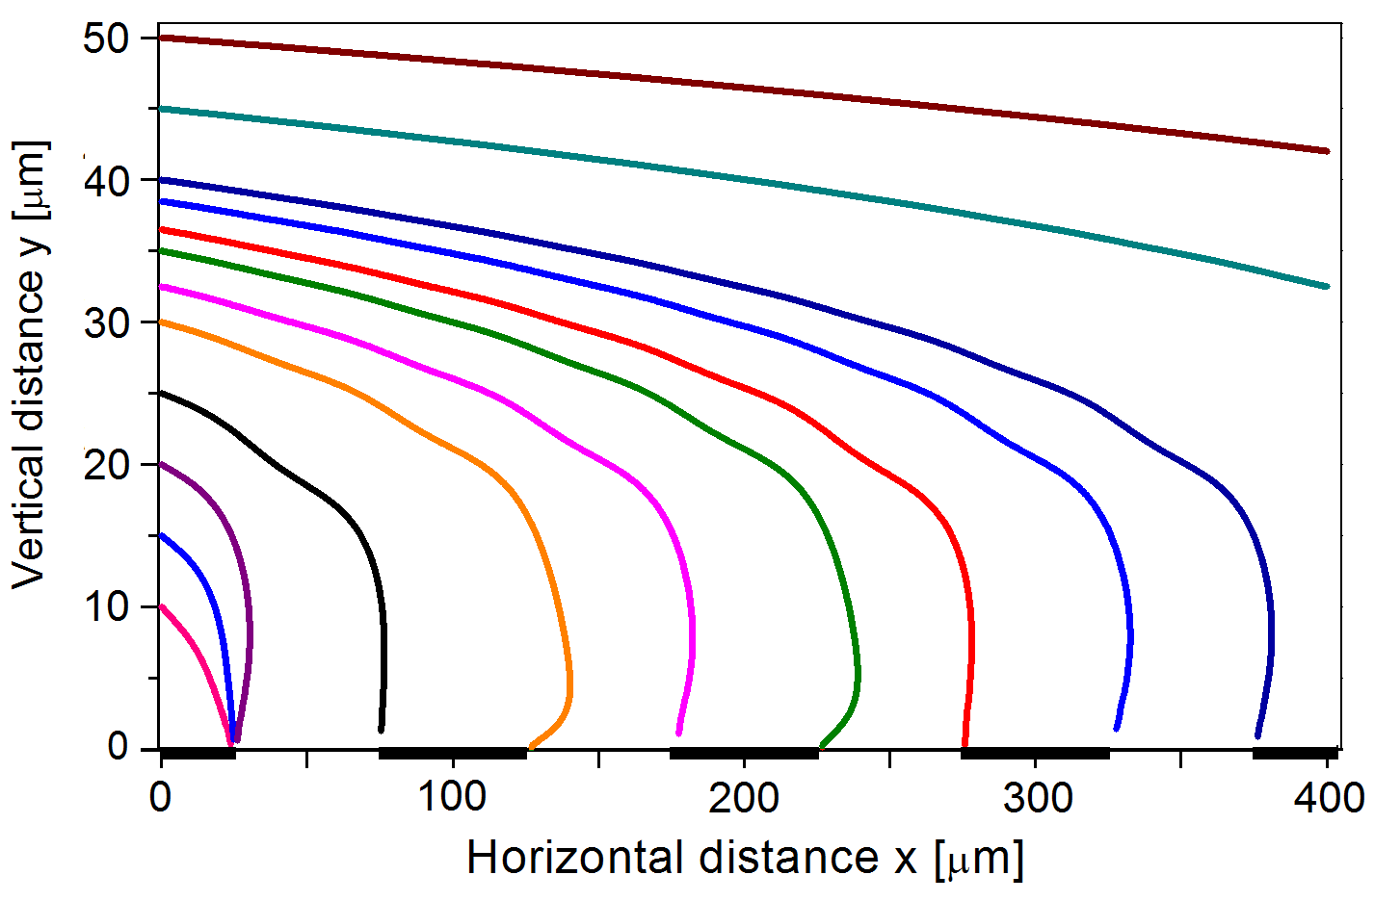
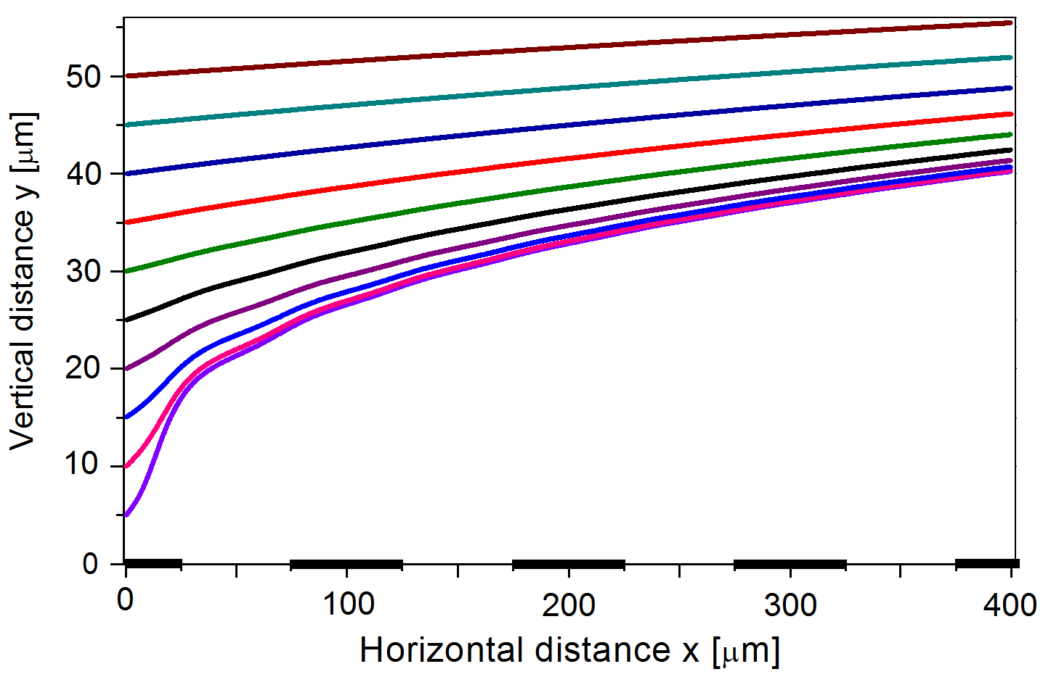
Figura 5: Traiectoriile calculate pentru particula cu raza a=200nm in cazul pDEP (a) si nDEP (b), la diferite pozitii initiale ale particulelor.

a) b)
Efectul fortelor dielectroforetice asupra suspensiei la scara macroscopica se studiaza integrand ecuatia de transport de masa (5). Pentru expresia fortei dielectroforetice pot fi luate in considerare o expresie analitica [8], sau, pentru o descriere mai realista valoarea calculata numeric [3,4]. Valoarea parametrului poate fi modificata prin intermediul tensiunii aplicate: prin cresterea sau descresterea amplitudinii tensiunii, creste sau scade dupa o lege patratica. De asemenea, prin modificarea frecventei semnalului aplicat, semnul lui poate fi schimbat. In figura 6 sunt prezentate doua exemple calculate de campuri de concentratie stationare. Profilele de concentratie rezultate arata acumularea particulelor in apropierea frontierelor pentru 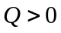 sau in centrul microcanalului pentru 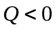, situatii ce corespund la pDEP si respectiv nDEP [8,9].
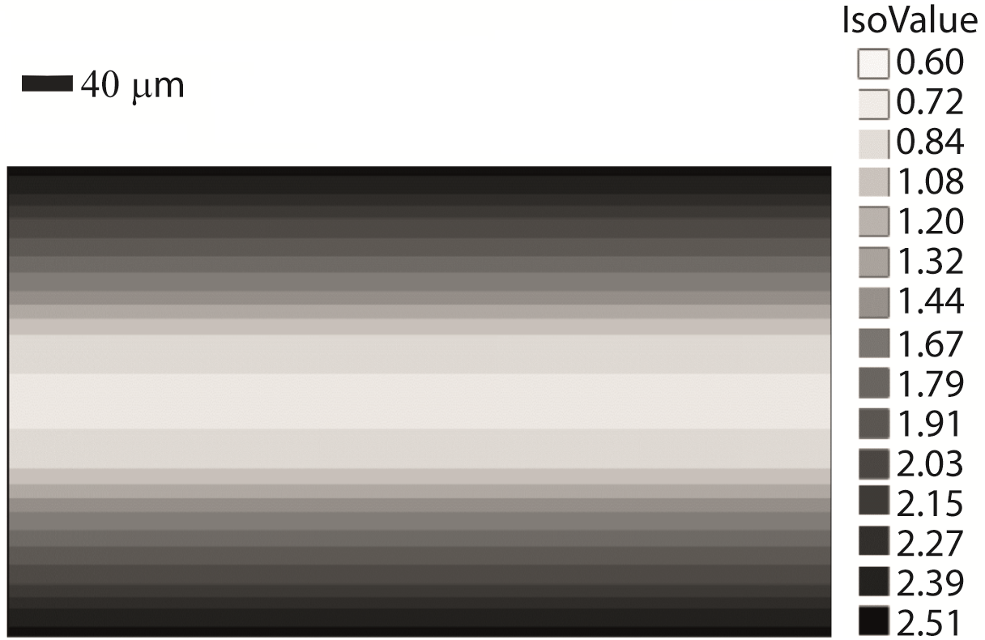
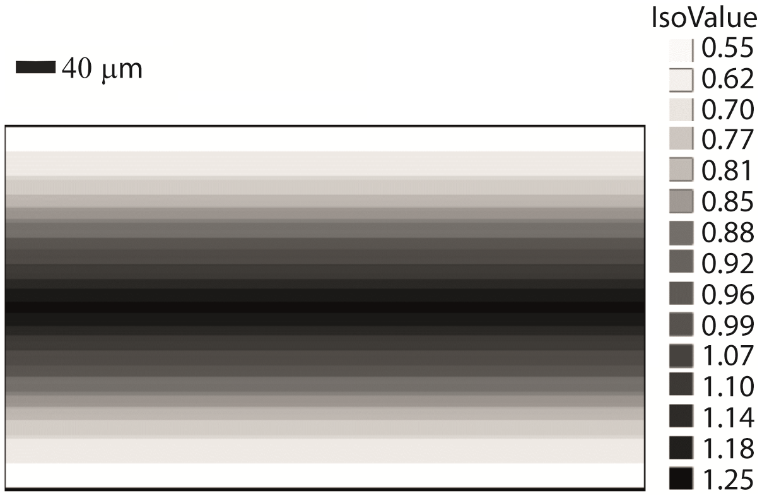
Figura 6: Rezultate numerice obtinute pentru campul stationar de concentratie pentru a) pDEP (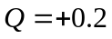), b) nDEP (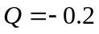).

a) b)
Un studiu asemanantor efectuat pe geometria prezentata in figura 1b, arata ca de data aceasta rolul fundamental in deplasarea particulelor ii revine fortei twDEP [5,6].
Efectul vitezei de curgere asupra concentratei a fost studiat in [2-4]. Calculele au fost realizate luand in consideratie si geometria electrozilor. Campurile de concentratie stationare calculate la doua viteze diferite de curgere ale fluidului (v=1 si v =100) pentru 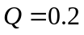 (pDEP) sunt prezentate in Figurile 9 a,b si evidentiaza rolul pe care il are viteza de curgere a fluidului purtator asupra dispersiei particulelor.
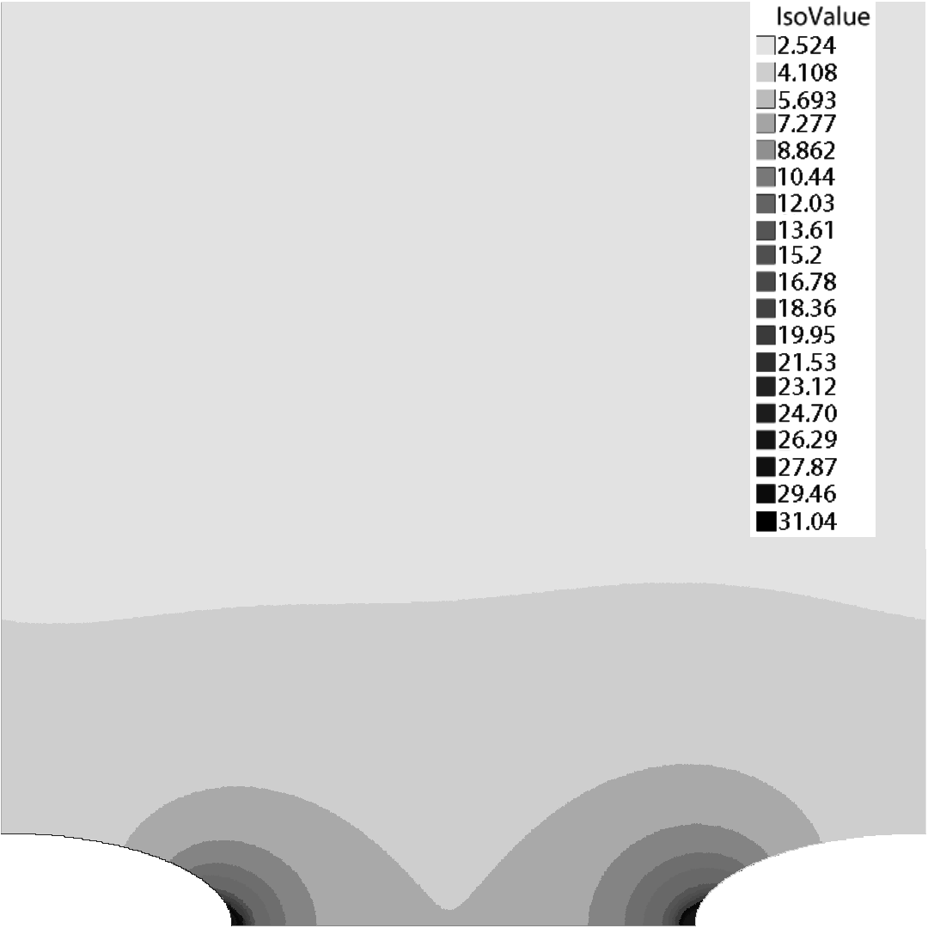
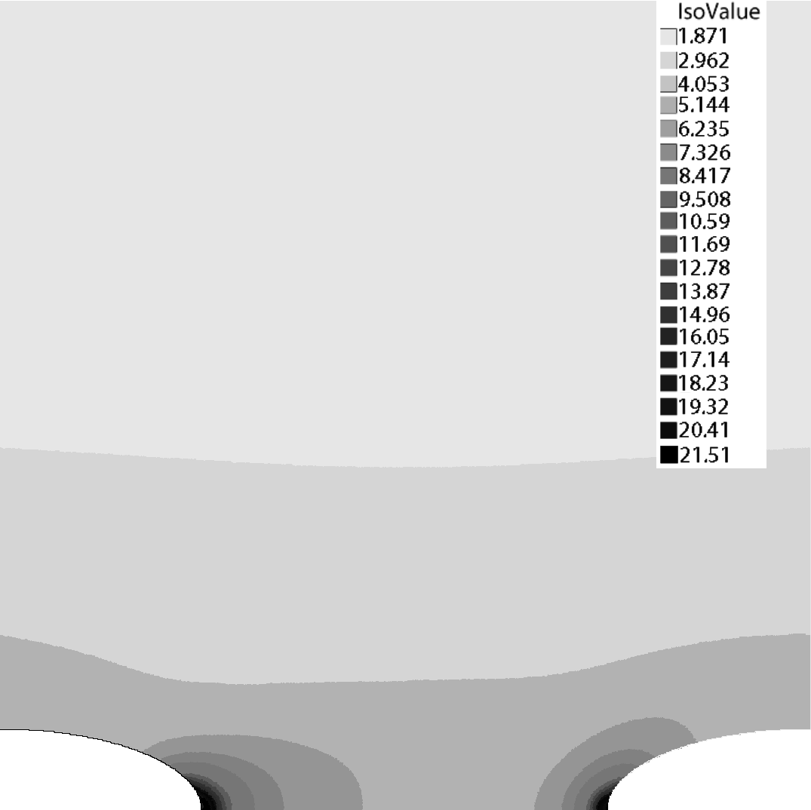

Figura 9: Campurile de concentratie pentru pDEP (Q=0.2) la v =1 (a), si v =100 (b)

O analiza detaliata privind efectul local al vitezei de curgere asupra concentratiei este prezentata in [2].
a) b)
Ansamblul rezultatelor obtinute prin simulari numerice bazate pe modelul matematic propus arata ca fortele dielectroforetice pot fi folosite cu succes in manipularea micro si nanoparticulelor. Pe baza acestor rezultate se pot intelege mai bine procese fizice care au loc in interiorul dispozitivului experimental si in acelasi timp se pot obtine un set de parametri optimali pentru functionarea acestuia. O discutie asupra eficientei de separare a unui dispozitiv dielectroforetic este prezentata in [1].
Rezultatele obtinute arata posibilitatea de a filtra gazele de ardere, in functie de proprietatile dielectrice ale particulelor si ale mediului de dispersie. In plus, rezultatele obtinute demonstreaza ca utilizarea DEP pentru manipularea particulelor submicronice poate îmbunatati performanta dispozitivelor de filtrare, pentru a reduce emisiile de nanoparticule in aer, prin optimizarea filtrarii gazelor de ardere.
La finalul etapei a fost creat un site internet al proiectului, la adresa www.nanodep.com, cu: denumirea si scopul proiectului, rezultatele obtinute pana in prezent, membrii echipei, date de contact si diverse informatii utile privind manipularea nanoparticulelor in medii fluide sub actiunea dielectroforezei.
Rezultatele obtinute in cadrul etapei 2012 au fost diseminate in conferinte nationale/ internationale, precum si publicate sau trimise spre publicare in reviste cotate ISI, conform listei de mai jos, utilizate si pentru referintele bibliografice din textul raportului:
Participari conferinte:
[1] M. Lungu, A. Neculae, M. Bunoiu, N. Strambeanu, R. Giugiulan: Reduction of nanoparticle emission by electrohydrodynamic filtering of residual combustion gases; International Conference ANMBES 2012. Transilvania University of Brasov, Romania, May 24th-27th, 2012, Abstract Book p.107.
[2] M. Lungu, I. Malaescu, R. Giugiulan, M. Bunoiu and N. Strambeanu: Experimental investigations on the frequency dependence of the Clausius-Mossotti factor for nano/ microparticles contained in the exhausted flue gases of incinerators, the 8th General Conference of Balkan Physical Union, Constanta, Romania, July 5-7, 2012, Abstract Book p.155.
[3] M. Lungu, A. Neculae, R. Giugiulan, M. Bunoiu and A. Lungu: Effects of flow velocity upon nanoparticle distribution in microfluidic devices under dielectrophoresis; ICPAM-9, 9th International Conference on Physics of Advanced Materials, Iasi, Romania, 20-23 September 2012, Abstract Book p.105.
[4] A. Neculae, R. Giugiulan and M. Lungu: Nanoparticle manipulation by dielectrophoresis, IX Conference of the Society of Physicists of Macedonia, Ohrid, Republic of Macedonia, 20-23 September 2012.
[5] M. Lungu,, A. Neculae, M. Bunoiu, R. Giugiulan: Separation of submicron particles suspended in fluid wastes using dielectrophoresis; The Proceedings of XIII-th International Mineral Processing Symposium, Bodrum, Turkey, October 10 - 12, 2012, p.865-870.
[6] M. Lungu, R. Giugiulan, M. Bunoiu, N. Strambeanu, A. Neculae: Submicron particle trapping using traveling wave dielectrophoresis; TIM-12 Physics Conference, Timisoara, November 27-30, 2012, Abstract Book p.71.
[7] I. Malaescu, C.N. Marin, S. Satulu: The temperature and particle concentration influence on the complex dielectric permittivity of magnetic fluids; TIM-12 Physics Conference, Timisoara, November 27-30, 2012, Abstract Book p.118.
Publicatii ISI:
[8] A. Neculae, M. Lungu, M. Bunoiu and R. Giugiulan: Electrohydro-dynamic modeling for manipulation of micro/nano particles in microfluidic systems; AIP Conference Proceedings 1472, Proceedings of the physics conference TIM-11, Melville, New York, 2012, p. 155-161, DOI 10.1063/1.4748083.
[9] A. Neculae, C.G. Biris, M. Bunoiu, M. Lungu: Numerical analysis of nanoparticles behavior in a microfluidic channel under dielectrophoresis, Journal of Nanoparticle Research, Volume: 14, Issue: 1154, 2012, DOI 10.1007/s11051-012-1154-4.
[10] A. Neculae, R. Giugiulan, M. Bunoiu and M. Lungu: Effects of flow velocity upon nanoparticle distribution in microfluidic devices under dielectrophoresis, Submitted to Materials Science and Engineering B (under review).
[11] I. Malaescu, M. Lungu, R. Giugiulan and N. Strambeanu: Investigations on the dielectric properties of powders resulted in wastes combustion to improve nanoparticles filtration from flue gases of incinerators, Submitted to Physica Scripta (under review).
[12] A. Neculae, R. Giugiulan and M. Lungu: Nanoparticle manipulation by dielectrophoresis, Acta Physica Macedonica, vol 60 (accepted, in press).

Director proiect,
Conf. univ. dr. Mihai Lungu

